# Міністерство освіти і науки України

Національний технічний університет України «Київський політехнічний інститут імені Ігоря Сікорського"

Факультет інформатики та обчислювальної техніки Кафедра інформатики та програмної інженерії

Звіт

з лабораторної роботи №2 з дисципліни

«Основи програмування-2.

Модульне програмування»

«Текстові файли. Бінарні файли»

Варіант 29

Виконав студент ІП-11 Тарасьонок Дмитро Євгенович

(шифр, прізвище, ім'я, по батькові)

Перевірив Вітковська Ірина Іванівна

( прізвище, ім'я, по батькові)

Київ 2022

Мета: вивчити особливості створення і обробки бінарних файлів

Умова задачі: Створити файл із списком покупців, які придбали товари зі знижкою на день акції: прізвище, стать, дата народження, кількість одиниць товару. Передбачається, що вартість однієї одиниці товару - 100 грн., знижка на товар дорівнює віку особи. Пенсіонерам (з 60-ти років) надається додаткова знижка 5%. Визначити виторг магазину за день. Створити новий файл з інформацією про покупців, які придбали більш ніж на 250 грн.

Постановка задачі: Для виконання поставленої задачі необхідно спроектувати структуру, яка буде містити такі поля, як прізвище типу char (str), стать типу int, дату народження типу TDate (datetime.date) та кількості одиниць придбаного товару типу int. При виконанні даної задачі необхідно звернути увагу, що є певна група людей, знижка яких, згідно поставленій умові, може бути більшою за 100%, що неприпустимо. Конкретно це категорія осіб, вік яких перевищує 95 років, адже їх базова знижка буде 96% або більше, а також вони матимуть додаткову знижку в 5% за свій поважний вік, через що сумарна знижка буде >= 101%, тому треба врахувати цей момент. Список всіх покупців буде зберігатися у векторі, для знаходження покупців буде проводитися повний прохід по всьому вектору й виведення в інший файл кожного такого покупця.

Програма мовою C++:

Файл main.cpp

/*

* 1 курс, 2 семестр, Основи програмування, лабораторна робота №2.

*

* Варіант 29

* Створити файл із списком покупців, які придбали товари зі знижкою на день

* акції: прізвище, стать, дата народження, кількість одиниць товару.

* Передбачається, що вартість однієї одиниці товару - 100 грн., знижка на товар

* дорівнює віку особи. Пенсіонерам (з 60-ти років) надається додаткова знижка 5%.

* Визначити виторг магазину за день. Створити новий файл з інформацією про

* покупців, які придбали більш ніж на 250 грн.

*/

#include <locale>

#include <Windows.h>

#include "Functions.h"

int main()

{

SetConsoleCP(1251);

SetConsoleOutputCP(1251);

locale::global(locale("rus_rus.1251"));

string sFileName = "buyers.bin";

string sExportFileName = "richBuyers.bin";

char ch;

cout << "Ви бажаєте додати нових покупців? [y/n]: ";

cin >> ch;

if (ch == 'y' || ch == 'Y')

{

cout << "Ви бажаєте перезаписати файл? [y/n]: ";

cin >> ch;

bool bTruncateFile = ch == 'y' || ch == 'Y';

writeFile(sFileName, bTruncateFile);

}

vector<TBuyer> vBuyers = readFile(sFileName);

cout << "Список покупців:" << endl;

outputBuyersList(vBuyers);

int nTotalIncome = getShopIncome(vBuyers);

cout << endl << "Виторг магазину: " << nTotalIncome << " грн." << endl;

exportRichBuyers(sExportFileName, vBuyers, 250);

vector<TBuyer> vRichBuyers = readFile(sExportFileName);

cout << endl << "Список покупців, що витратили більше 250 гривень:" << endl;

outputBuyersList(vRichBuyers);

system("pause");

}

Файл TBuyer.h

#pragma once

#include "TDate.h"

struct TBuyer

{

char surname[40];

int m_nGender;

TDate m_dtBirthday;

int m_nAmount;

};

Файл TDate.cpp

#pragma once

struct TDate

{

int year;

int month;

int day;

};

Файл Function.h

#pragma once

#define _CRT_SECURE_NO_WARNINGS

#include <vector>

#include <ctime>

#include <fstream>

#include <string>

#include <sstream>

#include <iostream>

#include "TBuyer.h"

using namespace std;

TDate stringToTDate(const string&);

TBuyer inputBuyer();

void outputBuyer(const TBuyer&);

void outputBuyersList(const vector<TBuyer>&);

void writeFile(const string&, bool);

int amountOfBuyersInFile(istream&);

vector<TBuyer> readFile(const string&);

int ageOfBuyer(const TBuyer&);

TDate getCurrentDate();

void validateDate(TDate&);

string dateToString(const TDate&);

int buyerDiscount(const TBuyer&);

int getShopIncome(const vector<TBuyer>&);

int getBuyerSpent(const TBuyer&);

void exportRichBuyers(const string&, const vector<TBuyer>&, int);

Файл Function.cpp

#include "Functions.h"

TDate stringToTDate(const string& s)

{

int day, month, year;

char ch1, ch2;

istringstream iss{ s };

iss >> day >> ch1 >> month >> ch2 >> year;

TDate dtDate;

dtDate.day = day;

dtDate.month = month;

dtDate.year = year;

validateDate(dtDate);

return dtDate;

}

TBuyer inputBuyer()

{

TBuyer buyer;

int nGender;

string sBirthday;

cout << "Введіть прізвище покупця: ";

cin >> buyer.surname;

cout << "Введіть стать покупця (1 - Чоловіча, 2 - Жіноча, 0 - Інша): ";

cin >> nGender;

buyer.m_nGender = (nGender < 0 || 2 < nGender) ? 0 : nGender;

cout << "Введіть дату народження покупця (Формат: DD.MM.YYYY): ";

cin >> sBirthday;

buyer.m_dtBirthday = stringToTDate(sBirthday);

cout << "Введіть кількість одиниць придбаного покупцем товару: ";

cin >> buyer.m_nAmount;

return buyer;

}

void outputBuyer(const TBuyer& a_buyer)

{

string sGender;

if (a_buyer.m_nGender == 1)

{

sGender = "Чоловіча";

}

else if (a_buyer.m_nGender == 2)

{

sGender = "Жіноча";

}

else

{

sGender = "Інша";

}

cout << "Прізвище: " << a_buyer.surname << endl

<< "Стать: " << sGender << endl

<< "Дата народження: " << dateToString(a_buyer.m_dtBirthday) << endl

<< "Кількість придбаного товару: " << a_buyer.m_nAmount << " шт." << endl

<< "Знижка: " << buyerDiscount(a_buyer) << '%' << endl

<< "Усього витрачено: " << getBuyerSpent(a_buyer) << " грн." << endl;

}

void outputBuyersList(const vector<TBuyer>& a_vBuyers)

{

for (const TBuyer& buyer : a_vBuyers)

{

cout << endl;

outputBuyer(buyer);

}

}

void writeFile(const string& a_sName, bool a_bTruncate)

{

ofstream ost{ a_sName, ios_base::binary | (a_bTruncate ? ios_base::out : ios_base::app) };

bool bBreak = false;

while (!bBreak)

{

TBuyer buyer = inputBuyer();

ost.write((const char*)&buyer, sizeof(buyer));

char ch;

cout << "Ви бажаєте додати ще одного покупця? [y/n]: ";

cin >> ch;

if (ch != 'y' && ch != 'Y')

{

bBreak = true;

}

}

}

int amountOfBuyersInFile(istream& is)

{

auto startPos = is.tellg();

is.seekg(ios::beg, ios::end);

int size = is.tellg() / sizeof(TBuyer);

is.seekg(startPos);

return size;

}

vector<TBuyer> readFile(const string& a_sName)

{

ifstream ist{ a_sName, ios_base::binary };

int nAmountOfBuyers = amountOfBuyersInFile(ist);

vector<TBuyer> vBuyers;

for (int i = 0; i < nAmountOfBuyers; ++i)

{

TBuyer buyer;

ist.read((char*)&buyer, sizeof(buyer));

vBuyers.push_back(buyer);

}

return vBuyers;

}

int ageOfBuyer(const TBuyer& a_buyer)

{

TDate dtCurrent = getCurrentDate();

int nYears;

int aDaysInMonth[] = { 31, 28, 31, 30, 31, 30, 31, 31, 30, 31, 30, 31 };

nYears = dtCurrent.year - a_buyer.m_dtBirthday.year;

if (dtCurrent.month < a_buyer.m_dtBirthday.month || (dtCurrent.month == a_buyer.m_dtBirthday.month && dtCurrent.day < a_buyer.m_dtBirthday.day))

{

--nYears;

}

return nYears;

}

void validateDate(TDate& a_dt)

{

TDate dtCurrent = getCurrentDate();

int aDaysInMonth[] = { 31, 28, 31, 30, 31, 30, 31, 31, 30, 31, 30, 31 };

if (dtCurrent.year < a_dt.year)

{

a_dt.year = dtCurrent.year;

}

else if (a_dt.year < 1900)

{

a_dt.year = 1900;

}

if (12 < a_dt.month)

{

a_dt.month = 12;

}

else if (a_dt.month < 1)

{

a_dt.month = 1;

}

if (a_dt.year == dtCurrent.year && dtCurrent.month < a_dt.month)

{

a_dt.month = dtCurrent.month;

}

if (aDaysInMonth[a_dt.month - 1] < a_dt.day)

{

a_dt.day = aDaysInMonth[a_dt.month - 1];

}

else if (a_dt.day < 1)

{

a_dt.day = 1;

}

if (a_dt.year == dtCurrent.year && a_dt.month == dtCurrent.month && dtCurrent.day < a_dt.day)

{

a_dt.day = dtCurrent.day;

}

}

string dateToString(const TDate& a_dt)

{

ostringstream oss;

if (a_dt.day < 10)

{

oss << 0;

}

oss << a_dt.day << '.';

if (a_dt.month < 10)

{

oss << 0;

}

oss << a_dt.month << '.' << to_string(a_dt.year);

return oss.str();

}

int buyerDiscount(const TBuyer& a_buyer)

{

int nTotalDiscount = ageOfBuyer(a_buyer);

if (60 < nTotalDiscount)

{

nTotalDiscount += 5;

}

return 100 < nTotalDiscount ? 100 : nTotalDiscount;

}

int getShopIncome(const vector<TBuyer>& a_vBuyers)

{

int nTotalIncome = 0;

for (const TBuyer& buyer : a_vBuyers)

{

nTotalIncome += getBuyerSpent(buyer);

}

return nTotalIncome;

}

int getBuyerSpent(const TBuyer& a_buyer)

{

return a_buyer.m_nAmount * 100 * (static_cast<float>(100 - buyerDiscount(a_buyer))) / 100;

}

void exportRichBuyers(const string& a_sFileName, const vector<TBuyer>& a_vBuyers, int a_nThreshold)

{

ofstream ost{ a_sFileName, ios_base::binary };

for (const TBuyer& buyer : a_vBuyers)

{

if (a_nThreshold <= getBuyerSpent(buyer))

{

ost.write((char*)&buyer, sizeof(TBuyer));

}

}

}

TDate getCurrentDate()

{

TDate dtCurrent;

time_t dtCurrentTimeT = time(nullptr);

tm* dtNow = localtime(&dtCurrentTimeT);

dtCurrent.year = dtNow->tm_year + 1900;

dtCurrent.month = dtNow->tm_mon + 1;

dtCurrent.day = dtNow->tm_mday;

return dtCurrent;

}

Виконання коду мовою C++:

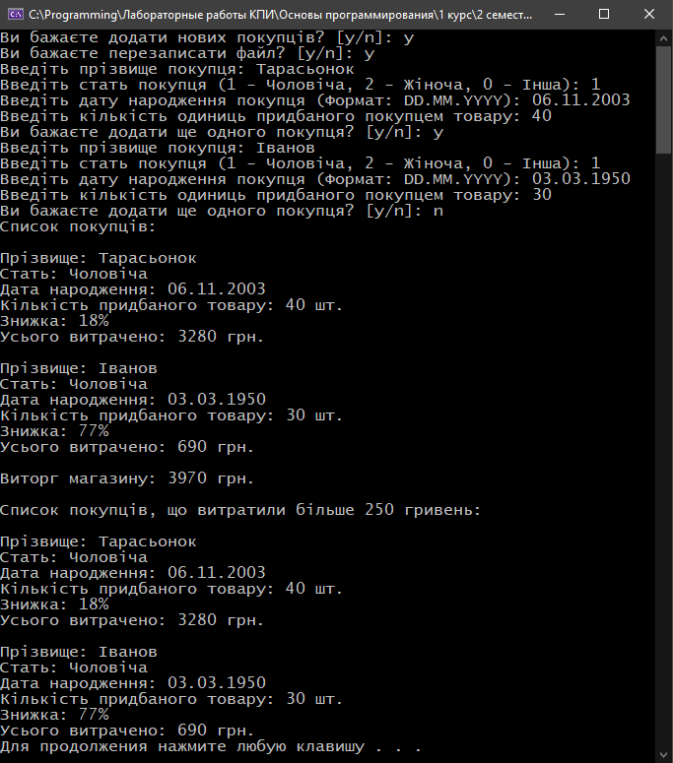

Програма мовою Python

Файл main.py

*"""  
1 курс, 2 семестр, Основи програмування, лабораторна робота №2.  
  
Варіант 29  
Створити файл із списком покупців, які придбали товари зі знижкою на день  
акції: прізвище, стать, дата народження, кількість одиниць товару.  
Передбачається, що вартість однієї одиниці товару - 100 грн., знижка на товар  
дорівнює віку особи. Пенсіонерам (з 60-ти років) надається додаткова знижка 5%.  
Визначити виторг магазину за день. Створити новий файл з інформацією про  
покупців, які придбали більш ніж на 250 грн.  
"""  
import* Buyer  
*import* datetime  
*from* datetime *import* date  
*import* pickle  
*from* Functions *import* (write_file, read_file, output_buyers_list,  
 get_shop_income, export_rich_buyers)  
  
*if* __name__ == '__main__':  
 file_name = 'buyers.bin'  
 export_file_name = 'richBuyers.bin'  
  
 ch = input('Ви бажаєте додати нових покупців? [y/n]: ')  
 *if* ch.lower() == 'y':  
 ch = input('Ви бажаєте перезаписати файл? [y/n]: ')  
 truncate_file = ch.lower() == 'y'  
 write_file(file_name, truncate_file)  
  
 buyers = read_file(file_name)  
  
 print('Список покупців:')  
 output_buyers_list(buyers)  
  
 total_income = get_shop_income(buyers)  
 print(f'\nВиторг магазину: {total_income} грн.')  
  
 export_rich_buyers(export_file_name, buyers, 250)  
  
 rich_buyers = read_file(export_file_name)  
  
 print(f'\nСписок покупців, що витратили більше 250 гривень:')  
 output_buyers_list(rich_buyers)

Файл Buyer/__init__.py

*from* datetime *import* date, datetime  
*from* textwrap *import* dedent  
  
*class* Buyer:  
 *def* __init__(  
 *self*,  
 surname = '',  
 gender = 1,  
 birthday = date.today(),  
 amount = 0  
 ):  
 *self*.surname = surname  
 *self*.gender = gender  
 *self*.birthday = birthday  
 *self*.amount = amount  
  
 *def* __repr__(*self*):  
 *if self*.gender == 1:  
 gender_str = 'Чоловіча'  
 *elif self*.gender == 2:  
 gender_str = 'Жіноча'  
 *else*:  
 gender_str = 'Інша'  
  
 *return* dedent(f"""\  
 Прізвище: {*self*.surname}  
 Стать: {gender_str}  
 Дата народження: {*self*.birthday:%d.%m.%Y}  
 Кількість придбаного товару: {*self*.amount} шт.  
 Знижка: {buyer_discount(*self*)}%  
 Усього витрачено: {get_buyer_spent(*self*)} грн.""")  
  
*def* age_of_buyer(buyer: Buyer):  
 *return* datetime.fromtimestamp(  
 (date.today() - buyer.birthday).total_seconds()  
 ).year - 1970  
  
*def* buyer_discount(buyer: Buyer):  
 total_discount = age_of_buyer(buyer)  
  
 *if* 60 < total_discount:  
 total_discount += 5  
  
 *return* 100 *if* 100 < total_discount *else* total_discount  
  
*def* get_buyer_spent(buyer: Buyer):  
 *return* buyer.amount * 100 * ((100 - buyer_discount(buyer)) / 100)

Файл Functions/__init__.py

*import* typing  
*import* Buyer  
*import* pickle  
*from* datetime *import* datetime  
  
*def* input_buyer():  
 surname = input('Введіть прізвище покупця: ')  
  
 gender = int(  
 input('Введіть стать покупця (1 - Чоловіча, 2 - Жіноча, 0 - Інша): ')  
 )  
 gender = 0 *if* gender < 0 *or* 2 < gender *else* gender  
  
 birthday = datetime.strptime(  
 input('Введіть дату народження покупця (Формат: DD.MM.YYYY): '),  
 '%d.%m.%Y'  
 ).date()  
  
 amount = int(  
 input('Введіть кількість одиниць придбаного покупцем товару: ')  
 )  
  
 *return* Buyer.Buyer(  
 surname=surname,  
 gender=gender,  
 birthday=birthday,  
 amount=amount  
 )  
  
*def* output_buyers_list(buyers: typing.List[Buyer.Buyer]):  
 *for* buyer *in* buyers:  
 print('\n', buyer, sep='')  
  
*def* write_file(name: str, truncate: bool):  
 break_input = *False  
  
 with* open(name, f'{"w" *if* truncate *else* "a"}b') *as* file:  
 *while not* break_input:  
 buyer = input_buyer()  
  
 pickle.dump(buyer, file)  
  
 ch = input('Ви бажаєте додати ще одного покупця? [y/n]: ')  
  
 *if* ch.lower() != 'y':  
 break_input = *True  
  
def* read_file(name: str) -> typing.List[Buyer.Buyer]:  
 buyers = []  
 *with* open(name, 'rb') *as* file:  
 eof = *False  
 while not* eof:  
 *try*:  
 buyer = pickle.load(file)  
 buyers.append(buyer)  
 *except* EOFError:  
 eof = *True  
  
 return* buyers  
  
*def* get_shop_income(buyers: typing.List[Buyer.Buyer]):  
 *return* sum(Buyer.get_buyer_spent(buyer) *for* buyer *in* buyers)  
  
*def* export_rich_buyers(  
 file_name: str,  
 buyers: typing.List[Buyer.Buyer],  
 threshold: int  
):  
 *with* open(file_name, 'wb') *as* file:  
 *for* buyer *in* buyers:  
 *if* threshold <= Buyer.get_buyer_spent(buyer):  
 pickle.dump(buyer, file)

Виконання програми мовою Python:

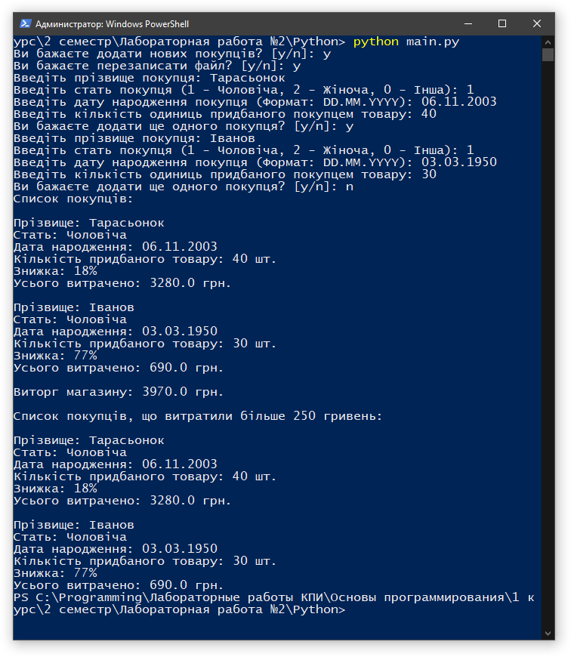

Висновок: під час виконання даної лабораторної роботи я в повному обсязі здобув практичних навичок із зчитування, обробки та запису бінарних текстових файлів на прикладі двох мов, підходи в яких повністю відрізняються. Важливим моментом, який я хотів би відмітити, стало те, що структура Buyer у собі містить іншу структуру – TDate, що означає, що під час запису об’єкта Buyer ми записуємо на диск у бінарному вигляді ще й об’єкт типу TDate. Також дуже важливо відмітити, що в даній лабораторній роботі для зберігання прізвища покупця довелося використовувати саме масив символів, а не string, оскільки string не може виводитися в бінарному вигляді так, як треба було зробити в даній лабораторній роботі. (file.write())